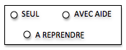

STRUCTURER SA PENSEE

Réaliser une collection dont le cardinal est donné

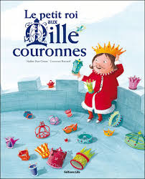

Colle le nombre de couronnes que veut le petit roi.

|  |  |  |
| --- | --- | --- |
| ../../../DOCUMENTS/1.%20Les%20domaines%20d'activités/4.MATHEMATIQUES/Numération/doigt3.jpg | 3 |  |
| ../../../DOCUMENTS/1.%20Les%20domaines%20d'activités/4.MATHEMATIQUES/Numération/doigt2.jpg | 2 |  |
| ../../../DOCUMENTS/1.%20Les%20domaines%20d'activités/4.MATHEMATIQUES/Numération/doigt4.jpg | 4 |  |
| ../../../DOCUMENTS/1.%20Les%20domaines%20d'activités/4.MATHEMATIQUES/Numération/doigt5.jpg | 5 |  |
| ../../../DOCUMENTS/1.%20Les%20domaines%20d'activités/4.MATHEMATIQUES/Numération/doigt1.jpg | 1 |  |





